FUE INAUGURADO MODERNO SALÓN COMUNAL Y CULTURAL EN LA VEREDA EL MOTILÓN
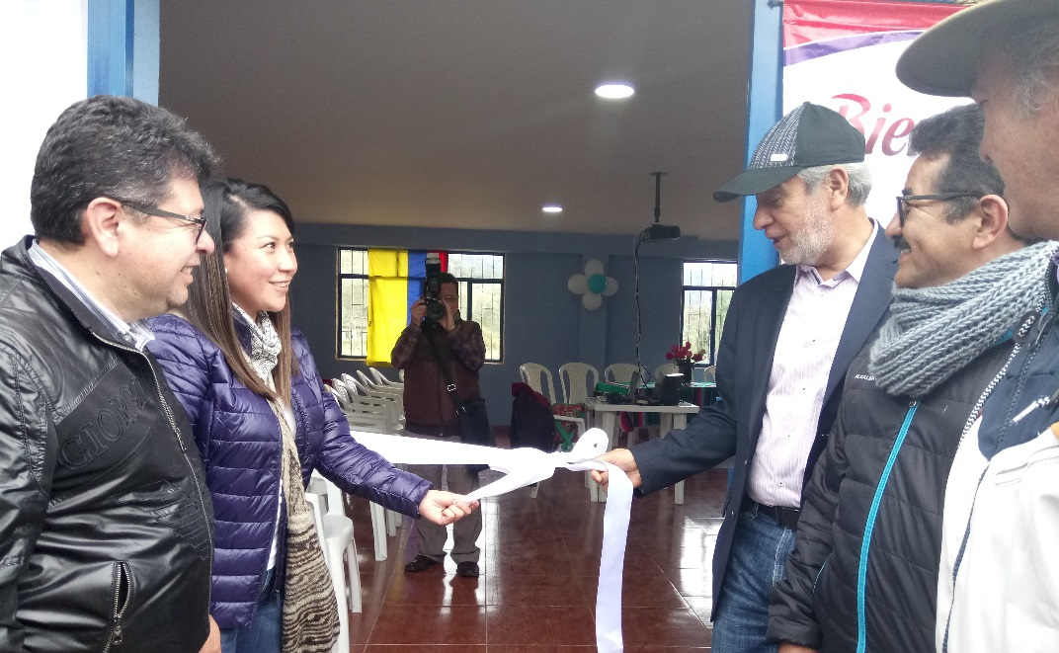
El pasado fin de semana se puso al servicio de la comunidad de la vereda El Motilón del corregimiento de El Encano el moderno salón comunal y cultural. La entrega de esta obra estuvo a cargo del Alcalde de Pasto Pedro Vicente Obando Ordóñez, la Secretaria de Infraestructura y Valorización Viviana Cabrera, El Subsecretario de Infraestructura Rural Luis Uasapud, el Secretario de Desarrollo Económico y Competitividad Nelson Leyton Portilla, Elsa María Portilla Arias, Subsecretaria de Turismo y Junta de Acción Comunal de este sector.
Esta importante obra tuvo un costo de 40 millones de pesos aportados por la Alcaldía y la comunidad aportó la mano de obra. Cabe resaltar que este salón comunal fue reconstruido tras la afectación que sufrió por las inundaciones y una avalancha de piedra del pasado 20 de julio de 2016, debido al crecimiento del caudal del río El Puerto.
“A raíz de la avalancha del 2016, la Administración Municipal ha venido realizando inversiones para el mejoramiento de este sector. Se hizo una inversión de 200 millones de pesos para muros de contención y recuperar de la vía que va desde las veredas El Motilón hasta Santa Lucía, además de un convenio solidario de recebo con la comunidad, para hacer mantenimiento de la malla vial. Lo que queremos es continuar recuperando los escenarios culturales, deportivos, las vías, de todo el Encano en general”, así lo expuso la Secretaria de Infraestructura y Valorización Viviana Cabrera.
El mandatario de Pasto expresó que, la restauración de este salón cultural, servirá como un espacio que contribuirá al desarrollo turístico de este sector, además de proporcionarles a los niños y niñas, jóvenes y adultos un espacio agradable de convivencia, que pueda a ayudar significativamente al sentido de pertinencia. Igualmente fomentar hábitos de conciencia ambientalista en cada una de las personas que habitan en la comunidad, ya que esto permitirá que asuman el verdadero papel de preservadores del medio ambiente, y más aún de los espacios que lo rodean.
“Además de este salón cultural vamos a adquirir las primeras adoquinadoras, podremos iniciar un adoquinamiento desde la vereda El Motilón hasta el Centro, que le daría una presentación muy hermosa a toda nuestra circunvalar que tiene La Laguna de La Cocha. Estamos cerrando la brecha entre el sector rural y el sector urbano”, añadió el burgomaestre de Pasto.
Ante esto el secretario de Desarrollo Económico y Competitividad Nelson Leyton Portilla señaló que la Subsecretaría de Turismo, secretaría de Desarrollo Económico y Dirección de Juventud, entregaron el proyecto de Embellecimiento de Viviendas con Murales Artísticos, en la vereda El Motilón. El mismo proyecto será realizado en el salón comunal y cultural, para que atraiga más turistas. “Continuamos con los diferentes proyectos como la culminación del Muelle, además del tema turístico se están trayendo turistas desde Pasto, para incentivar el mejoramiento de los ingresos y la logística para atender a las personas que visitan este lugar”.
Información: Secretaria de Infraestructura, Viviana Elizabeth Cabrera. Celular: 3174039267
Somos constructores de paz

EN LOS PRÓXIMOS DÍAS SE INICIARÁN LOS ESTUDIOS PARA LA RECONSTRUCCIÓN DEL ALCANTARILLADO DEL BARRIO SIMÓN BOLÍVAR
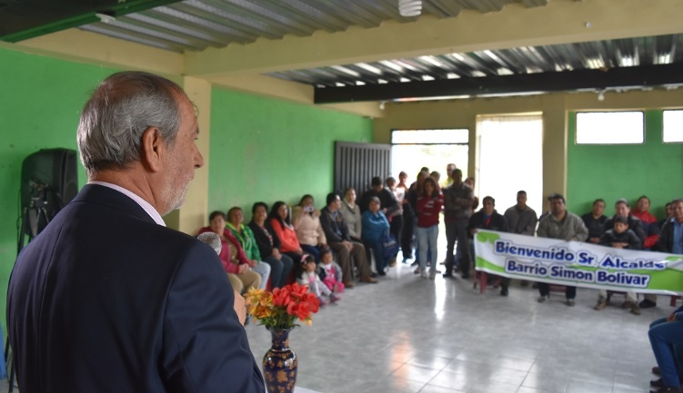
En compañía de los dirigentes comunales y vecinos del barrio Simón Bolívar, el alcalde de Pasto Pedro Vicente Obando Ordóñez, recorrió varias de las principales calles de este sector, en las que junto a Empopasto, se desarrollarán trabajos de mejoramiento, tanto en la reconstrucción de su alcantarillado como en su adoquinamiento.
Durante este encuentro, los habitantes de este sector le explicaron al alcalde las condiciones en que se encuentra el alcantarillado y la necesidad que tienen para que dos de las principales vías de este barrio se pavimenten.
El mandatario local les anunció que en los próximos días se comenzará con la elaboración de los estudios para que en los primeros meses del año 2018, se comiencen los trabajos para la reconstrucción del alcantarillado, para que posteriormente se comience con el proceso de adoquinamiento. El alcalde reconoció que ya es hora de que la administración municipal apoye con grandes obras a este barrio, que ha surgido con el esfuerzo de sus propios habitantes.
Por su parte el señor Miguel Ángel Rosero, presidente de la Junta de Acción Comunal de este barrio, explicó que se hace necesario ampliar la red del alcantarillado por el gran crecimiento en cuanto a nuevas viviendas que ha tenido este barrio de Simón Bolívar.
Así mismo explicó que se ha llegado al acuerdo con la alcaldía de que tan pronto se cumplan los trabajos de reconstrucción del alcantarillado, se comenzarán los trabajos de adoquinamiento, donde la comunidad aportará su mano de obra. Dijo que recibirán capacitación por parte de la Secretaría de Infraestructura para el manejo de las maquinas adoquinadoras que se serán prestadas por la Administración Municipal, además del aporte de los materiales, para ellos poder desarrollar el trabajo de la elaboración del adoquín y su posterior ubicación en las calles, con el acompañamiento técnico por parte de la Alcaldía.
En esta visita al barrio Simón Bolívar el alcalde Pasto estuvo acompañado por la Secreataria de Desarrollo Comunitario Paula Rosero y el Secretario de Bienestar Social Darío Bastidas.
Información: Secretaria de Desarrollo Comunitario, Paula Andrea Rosero Lombana. Celular: 3017833825
Somos constructores de paz

CON BENDICIÓN DE MASCOTAS, HUELLATON Y OTRAS ACTIVIDADES, SE CONMEMORÓ DÍA MUNDIAL DE LOS ANIMALES
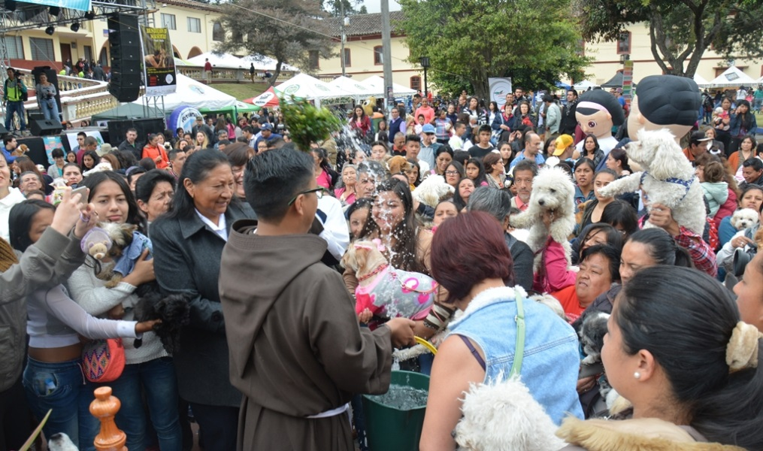
Cientos de personas se dieron cita en el Parque Santiago para unirse al XVII Proceso Educativo y Cultural “Bendición de mascotas”, donde se dispuso puntos para la vacunación y desparasitación gratuita, adopción, concurso de disfraces y la Huellatón; esta última, una iniciativa que tiene como propósito comprometer a los propietarios de animales para no utilizar pólvora, como un gesto de amor y responsabilidad con sus mascotas. La jornada fue liderada por la Fundación Natura con el apoyo de la Alcaldía de Pasto, Gobernación de Nariño, Ecofest Pasto y la Fundación Red Protectora de Animales.
Alex Benavides, médico veterinario de la Secretaría de Gestión Ambiental de Pasto, entregó un balance positivo de la jornada donde se vacunó y desparasitó cerca de mil mascotas. “Lo importante de estos procesos es el bienestar de los animales, recordemos que la rabia es una enfermedad zoonótica y existen algunos parásitos que pueden afectar la salud humana; por eso es necesario la vacunación anual y la desparasitación cada 3 meses”, indicó el profesional, quien agregó que desde el próximo mes la Alcaldía de Pasto iniciará la campaña de vacunación antirrábica en la zona urbana y rural del Municipio.
Olga Ortega, representante legal de la Fundación Natura, destacó la participación de la ciudadanía y la vinculación de las diferentes entidades para hacer posible este evento, que por un año más, articula a varias iniciativas en una sola vos por los animales y el ambiente. “Se busca promover espacios para socializar y sensibilizar a la comunidad en temas como la tenencia responsable de los animales. Destacamos el lanzamiento de la campaña Huellatón, en favor de las mascotas; pues todos sabemos que la pólvora causa gran malestar en los animales y se ha tenido muchos incidentes por esta razón”.
Aylen Mendoza Mesías, afirmó que esta es una de las jornadas más importantes para los animales, especialmente el tema de vacunación. “Si las personas como yo, nos comprometemos a tener una mascota debemos cuidarlos. Parte de esas acciones también es firmar el pacto para no utilizar pólvora, porque no es justo que los animales sufran, por un momento de diversión y de irresponsabilidad”.
Durante la jornada, el Gobernador Camilo Romero Galeano, anunció que desde el departamento se aportará al Centro de Bienestar Animal de Pasto con 300 millones de pesos, sumados a los 500 millones de pesos que invertirá la Administración Municipal. Así mismo, frente a la Huellatón, manifestó que es una iniciativa importante para disminuir las cifras de lesionados y fortalecer el compromiso para no causar daño al ambiente ni perjudicar a los animales. “Quienes tenemos mascotas, somos testigos de cómo sufren”, puntualizó.
Información: Secretario Gestión Ambiental Jairo Burbano Narváez. Celular: 3016250635 jabuisa@hotmail.com
Somos constructores de paz

LLAMADO A LA PREVENCIÓN ANTE SEGUNDA TEMPORADA DE LLUVIAS
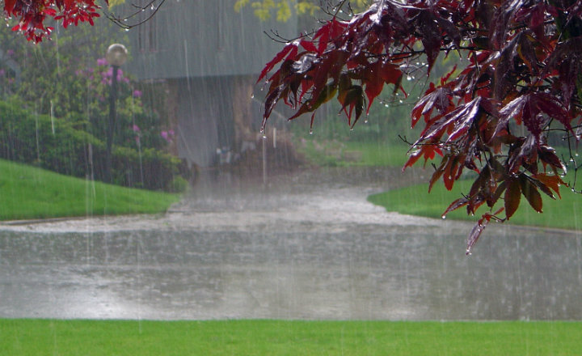
La Dirección para la Gestión del Riesgo de Desastres y el Cuerpo de Bomberos de Pasto hacen un llamado a la ciudadanía a tomar medidas de carácter preventivo ante la segunda temporada de lluvias.
Según el director encargado de la DGRD Ricardo Ortiz de acuerdo con los informes del Ideam los promedios de lluvias serán superiores a los que se han registrado a lo largo del año, de ahí que es necesario que se verifique el entorno y se realice en las viviendas mantenimiento oportuno a canales y bajantes.
El funcionario dijo que a comienzos de la semana se presentaron algunas emergencias por las lluvias en el barrio la Esperanza y río Blanco con afectaciones de primer piso sin mayores consecuencias que lamentar.
De igual manera hizo un llamado a los constructores para que hagan un manejo responsable de materiales y escombros que suelen ser dejados en las vías y que al ser arrastrados por las lluvias causan taponamiento de desagües y sumideros.
La DGRD y el Cuerpo de Bomberos realizan monitoreo constante a ríos y quebradas para verificar el comportamiento de los niveles y actuar de manera oportuna.
RECOMENDACIONES
• No arrojes basura a los afluentes de agua ni a los sistemas de alcantarillados.
• Realiza mantenimiento preventivo a los techos y canales de sus viviendas.
• Mantente alejado de corrientes de agua y fuertes aguaceros.
• Protege las zonas cercanas a los nacimientos de agua, caños, arroyos y quebradas.
• No haga cortes en las montañas sin la autorización de un ente encargado, las lluvias pueden ocasionar deslizamientos y derrumbes.
• Protege la vegetación nativa en todos los nacimientos de agua.
• Identifica y reconoce con tu familia las rutas de evacuación y sitios seguros.
• Mantén siempre tu kit de emergencias, compuesto por: agua potable, ropa, radio, linterna, pilas, pito, alimento no perecedero, botiquín de primeros auxilios.
Información: Director Gestión del Riesgo Darío Andrés Gómez. Celular: 3137082503 gestiondelriesgo@pasto.gov.co
Somos constructores de paz

Oficina de Comunicación Social
Alcaldía de Pasto

